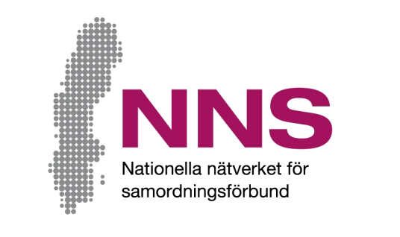
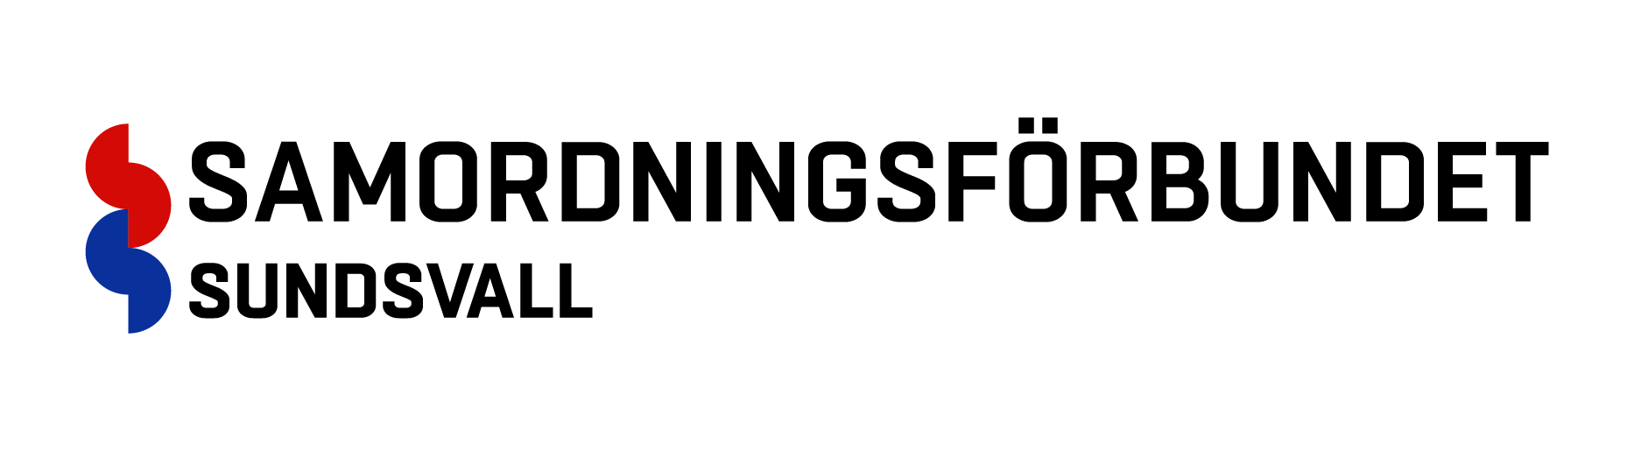

Deltagarenkäter på andra språk

En del av våra deltagare har svårt att besvara enkäter som är skrivna på svenska. Därför finns både enkäter för pågående och avslutade ärenden översatt till ett flertal andra språk.

På denna adress: http://nnsfinsam.se/indikatorer-enkater-utlandska.aspx hittar ni dessa enkäter, som ni kan använda vid behov.
För frågor och synpunkter på frågeformuläret och hur enkätsvar sammanställs kontakta:

Emil Ulander
Utvecklingsledare på Samordningsförbundet Sundsvall
Telefon: 070-1014569, e-mejl: emil.ulander@sundsvall.se

